### АДМИНИСТРАЦИЯ

### ЕРЫШЕВСКОГО СЕЛЬСКОГО ПОСЕЛЕНИЯ

##### ПАВЛОВСКОГО МУНИЦИПАЛЬНОГО РАЙОНА

###### ВОРОНЕЖСКОЙ ОБЛАСТИ

П О С Т А Н О В Л Е Н И Е

от30.11. 2018г. №046

с. Ерышевка

О внесении изменений в постановление администрации

Ерышевского сельского поселения от 06.04.2016г. №023

«Об утверждении Порядка проведения антикоррупционной

экспертизы нормативных правовых актов и проектов

нормативных правовых актов администрации

Ерышевского сельского поселения

Павловского муниципального района

Воронежской области

В соответствии с Федеральным законом от 25.12.2008 № 273-ФЗ «О противодействии коррупции», Федеральным законом от 17.07.2009№ 172-ФЗ «Об антикоррупционной экспертизе нормативных правовых актов и проектов нормативных правовых актов», Постановлением Правительства Российской Федерации от 26.02.2010 № 96 «Об антикоррупционной экспертизе нормативных правовых актов и проектов нормативных правовых актов», администрацияЕрышевскогосельского поселения Павловскогомуниципального района Воронежской области

ПОСТАНОВЛЯЕТ:

1. Внести изменения в постановление администрации Ерышевского сельского поселения Павловского муниципального района Воронежской области от 06.04.2016г. №023 «Об утверждении Порядка проведения антикоррупционной экспертизы нормативных правовых актов и проектов нормативных правовых актов администрацииЕрышевскогосельского поселения Павловскогомуниципального района Воронежской области» дополнив разделом IV в приложении №1, согласно приложению.

2. Обнародовать настоящее постановлениев соответствии с установленным порядком и разместить на официальном сайте администрации Ерышевского сельского поселения Павловского муниципального района Воронежской области в сети «Интернет».

3. Контроль за исполнением настоящего постановления оставляю за собой.

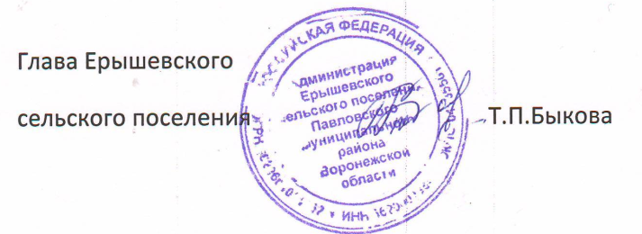Приложение №1

к постановлениюадминистрации

Ерышевскогосельского поселения

Павловского муниципального района

Воронежской области

от 30.11.2018г. №046

IV. Предоставление нормативных правовых актов и их

проектов в органы прокуратуры для проведения

антикоррупционной экспертизы.

4.1. Нормативные правовые акты по вопросам, касающимся прав, свобод и обязанностей человека и гражданина, государственной и муниципальной собственности, государственной и муниципальной службы, бюджетного, налогового, лесного, водного, земельного, градостроительного, природоохранного законодательства, законодательства о лицензировании, социальных гарантий лицам, замещающим (замещавшим) государственные или муниципальные должности, должности государственной или муниципальной службы, предоставляются для проведения антикоррупционной экспертизы в прокуратуру Павловского района в последний день месяца их принятия вместе с реестром (если последним днем месяца является выходной или праздничный день, то указанные нормативные правовые акты предоставляются в последний рабочий день текущего месяца)..

4.2. Проекты нормативных правовых актов передаются администрацией сельского поселения в прокуратуру не менее чем за 10 (десять) рабочих дней до планируемой даты их рассмотрения и принятия.

Нормативные правовые акты (проекты нормативных правовых актов) предоставляются в прокуратуру в форме электронного документа.

В случае поступления из прокуратуры отрицательного заключения на проект нормативного правового акта, проект дорабатывается в соответствии с заключением прокуратуры, приводится в соответствие с действующим законодательством и повторно направляется в прокуратуру для антикоррупционной и правовой экспертизы.

4.3. Глава сельского поселения распоряжением назначает должностное лицо, ответственное за предоставление в прокуратуру нормативных правовых актов (проектов нормативных правовых актов) администрации Ерышевского сельского поселения.

На ответственное лицо возлагается обязанность по ведению учета всех напрвленных в прокуратуру нормативных правовых актов, проектов нормативных правовых актов, а также несет ответственность за своевременное и полное их предоставление.

Ответственным лицом ведется соответствующий реестр, где отражаются поступившие из прокуратуры акты прокурорского реагирования об изменении нормативного правового акта или приведении проекта нормативного правового акта в соответствие с действующим законодательством.